Визуализация

На виде «Стройплощадка» создать камеру с направлением взгляда с востока на запад на центральное здание. Перейти на новый 3D-вид из камеры, включить область подрезки вида и скорректировать положение камеры. На виде стройплощадка, командой «Компонент – Разместить компонент» создать на деревья так, чтобы они были видны на виде из камеры. Загрузить в проект семейства автомобиля «RPC Жук» и людей «RPC Мужчина». Так же разместить их так, чтобы они попали в кадр (рис. 13.3).
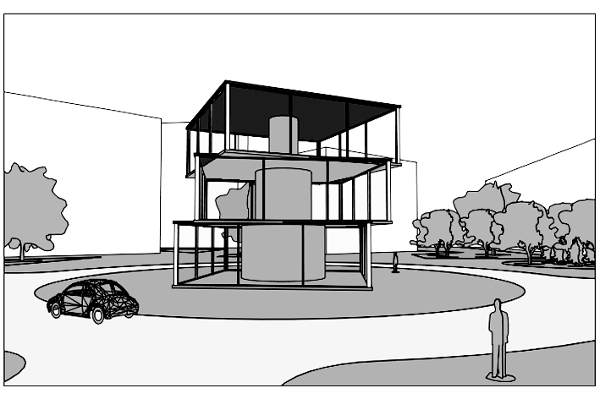

Рис. 13.3. Вид 1 из камеры
Активировать команду «Визуализация», в настройках солнца задать время 9 часов. Выполнить визуализацию в черновом качестве с параметрами вывода «Разрешение: экран». Изменить время на 11 часов. Задать параметры экспозиции: Величина - 14, светлые участки 0.25, полутона - 0.73, тени - 0.2, точка белого - 8550, насыщенность - 1 или другие значения по своему усмотрению. Стиль фона - «Небо без облаков». Выполнить визуализацию в черновом качестве.
Задать параметры вывода «Разрешение: принтер 150 точек на дюйм». Выделить границу подрезки вида, командой подрезка размеров задать ширину 250 мм, отметить позицию «Масштаб (пропорции закреплены)». Выполнить визуализацию в среднем качестве. Сохранить изображение в проекте и экспортировать в отдельный файл (рис. 13.4).
На виде «Стройплощадка» создать вторую камеру с направлением взгляда с запада на восток на центральное здание. Провести аналогичные действия по корректировке камеры и размещению компонентов антуража и сформировать кадр. В настройках солнца задать время 9 часов. Задать параметры экспозиции: Величина – 13.2, светлые участки 0.25, полутона - 0.6, тени - 0.2, точка белого - 8550, насыщенность - 1 или другие значения по своему усмотрению. Стиль фона - «Небо без облаков».
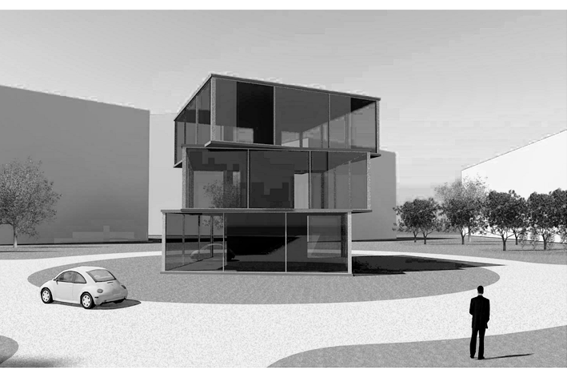

Рис. 13.4. Визуализация вида 1
Аналогично виду 1 из камеры настроить параметры вывода, выполнить визуализацию и сохранить полученное изображение (рис. 13.5).
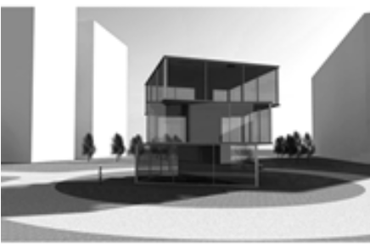

Рис. 13.5. Визуализация вида 2
На виде «Стройплощадка» создать свободную камеру. Последовательно отмечая восемь ключевых точек, сформировать траекторию движения камеры (рис. 13.6).
Поочередно перемещаясь по ключевым кадрам, переместить цель камеры на центральное здание.
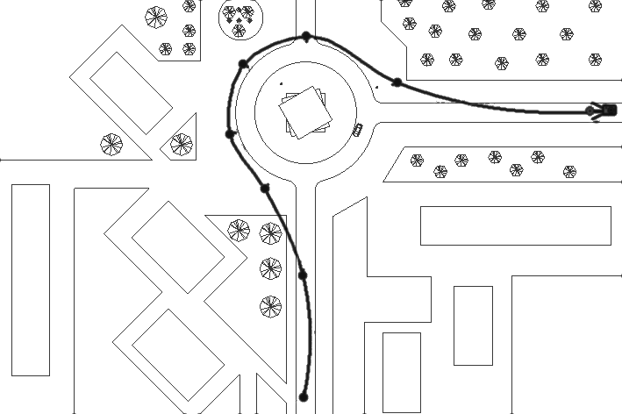

Рис. 13.6. Траектория движения
свободной камеры
В свойствах камеры войти в параметр «Кадры свободной камеры». Отключить постоянную скорость, включить индикаторы между кадрами. На ключевых кадрах 5, 6, 7 задать ускорение 3 единицы. Убедиться в изменении распределения индикаторов на траектории движения кадров.
Открыть одновременно вид из свободной камеры и 3D-вид. Перемещаясь по ключевым кадрам, откорректировать положение цели камеры по высоте так, чтобы центральное здание полностью входило в кадр (рис. 13.7). Сделать контрольное воспроизведение движения свободной камеры.
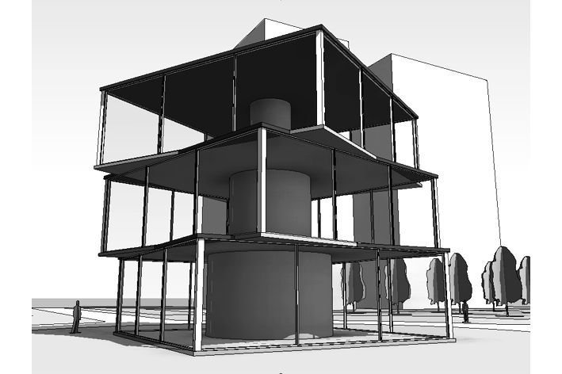

Рис. 13.7. Кадр свободной камеры
Включить на виде из свободной камеры визуальный стиль «Тонированный с кромками» и тени. Войти в параметры отображения графики, задать величину отраженного света около 50 единиц, отметить позиции «Рассеянный свет» и «Градиентный фон», в параметрах солнца задать время 11 часов.
Активировать команду «Экспорт – Изображения и анимации – Свободная камера», задать 15 кадров в секунду, размер изображения по длинной стороне 800 пикселей. Сохранить файл, указав по желанию программу сжатия (или без сжатия). Убедиться в появлении файла видеоролика с движением свободной камеры.

